10.27日动态

**一、来园情况**

今天来园8位小朋友，8位小朋友外出旅游，7位休息在家。

1. **区域游戏**

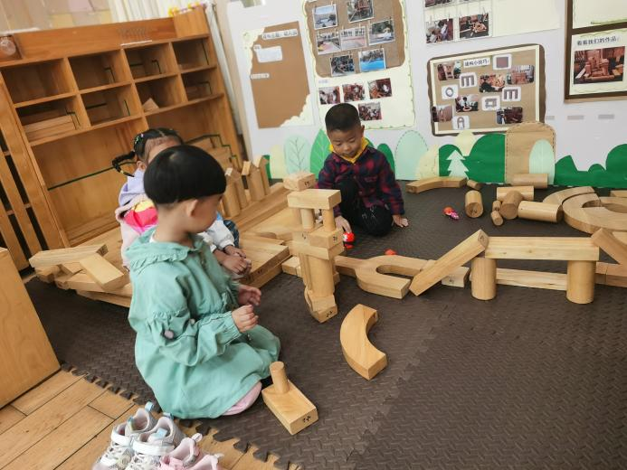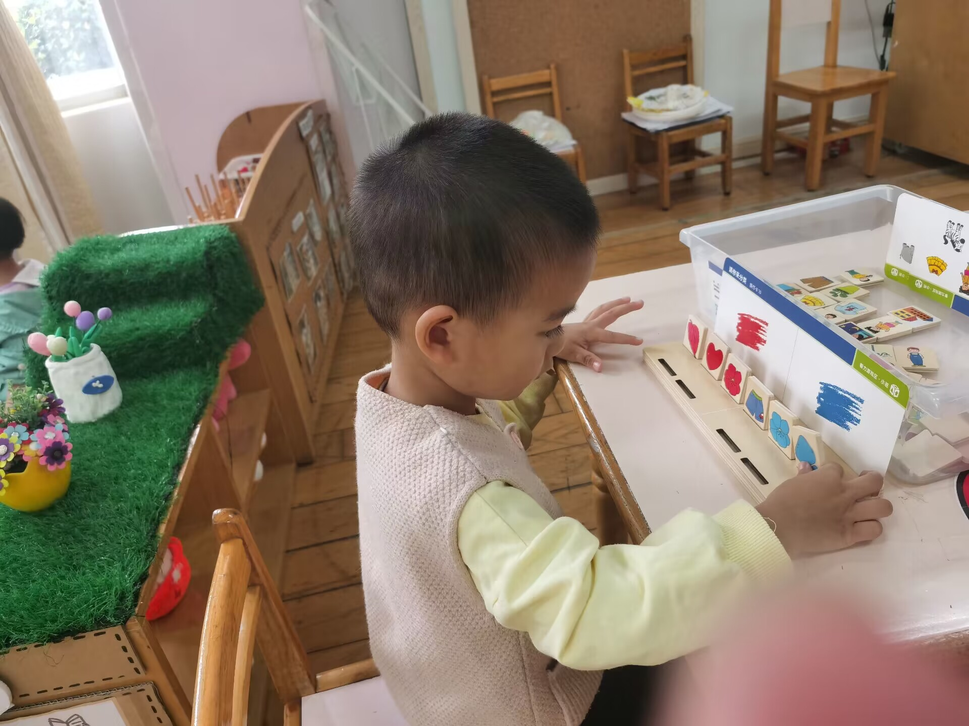

地面建构：垚垚、十一、张雨歆搭房子 娃娃家：依依、陆陆、泡芙、橙子烧饭

益智区：皓皓玩有趣的分类

**三、集体活动——乘车安全**

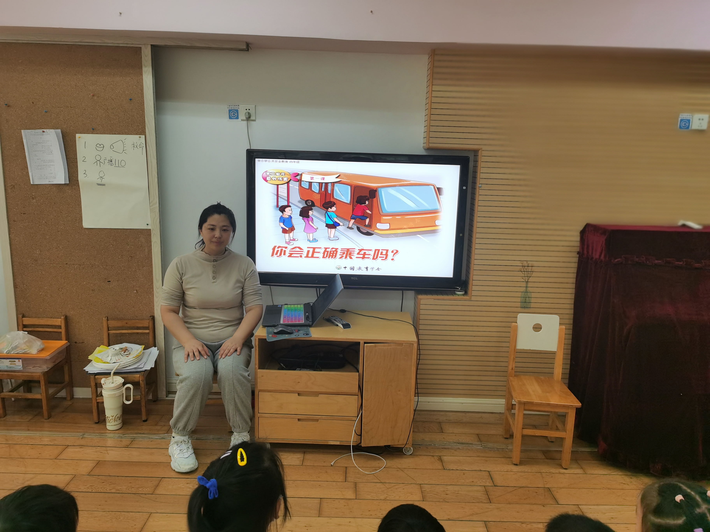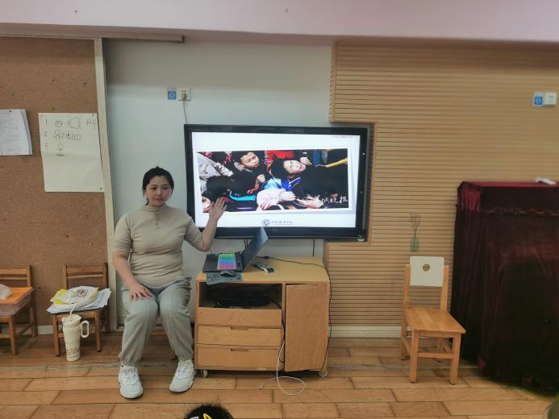

乘车是我们生活中的常见行为，在孩子们的活动中难免也会遇到一些安全问题，为了让孩子了解乘车中的一些危险事件，学会简单的自我保护常识，特地设计了本次活动，主要通过创设情境和播放幼儿园活动中的图片等直观的教学形式让小朋友初步知道活动中容易发生的危险的事情，能够根据已有经验掌握避免自己受到伤害的方法，懂得自我保护。本次活动中，能学习乘车小常识，愿意做一名文明小乘客的小朋友是垚垚、十一、张雨歆、依依、陆陆、泡芙、橙子、皓皓。

**四、午餐情况**

今天吃的是面筋塞肉、青菜和鱼丸蔬菜汤，能独立吃饭并保持桌面干净的小朋友是橙子、依依、泡芙、十一，很棒哦，其他小朋友要加油啦。

**五、友情提醒**

1.近期气温早晚差异较大，希望大家关注天气，给幼儿穿上合适的衣裤入园；

2.近期秋季传染病感染率明显增多，我们呼吁大家在家多关注幼儿身体状况，做到早发现早治疗。

3.今天周五，没有延时班，全体幼儿下午3:32放学，请注意接送时间。